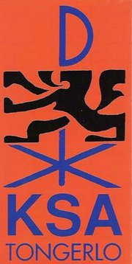
Beste Knaap

In de afgelopen werken hebben we enkele wereldrecords verpulverd en hebben we de opitterse bossen onveilig gemaakt!

Wij zijn momenteel heel druk bezig met Jungle fever waardoor we de eerst volgende activiteit plannen tijdens het eerste weekend van april!

Wat? Bondsactiveit (Zie papiertje wat je in de brievenbus vind)
Wanneer? Zondag 3 April 2016
Hoelaat? Van 13h00 tot 16u30
Meebrengen? Zwemgerief (zwembroek + handdoek), uniform, €2 en een fiets

Wat? Nachtje heem
Wanneer? Vrijdag 15 – zaterdag 16 April 2016
Hoelaat? Van 20h tot 10h
Meebrengen? Honger, games voor playstation 4, DVD’ s,
bedje, slaapzak, kussen en je lievelingsknuffel

Wat? Dorpspel
Wanneer? Zondag 1 mei 2016
Hoelaat? 13h30 tot 15h30
Meebrengen? KSA uniform

Wat? Bosspel
Wanneer? Zaterdag 7 mei 2016
Hoelaat? Van 13h30 tot 16h
Meebrengen? Oude kleren, fiets en bij regen waterdichte kledij en laarzen!

Heb je vragen, opmerkingen, ideeën… twijfel dan niet om ons te contacteren. Onze gegevens vind je hieronder terug. Groetjes de leiding

Bert Swinnen bert.swinnen9@gmail.com 0476451699
Ben Cretskens ben.cretskens@gmail.com 0494925786
Seppe Steensels seppe.steensels1998@gmail.com 0479723452

